CỘNG HÒA XÃ HỘI CHỦ NGHĨA VIỆT NAM
Độc lập - Tự do - Hạnh phúc

ĐƠN ĐỀ NGHỊ XÉT, CÔNG NHẬN SÁNG KIẾN
Năm 2025
Kính gửi: Hội đồng đánh giá hiệu quả áp dụng và phạm vi ảnh hưởng cấp trường cho các sáng kiến năm 2025
Họ và tên: Phạm Thị An
Chức vụ, đơn vị công tác: Giáo viên – trường mầm non An Tiến
Tên sáng kiến: “ Một số giải pháp nâng cao kĩ năng thoát hiểm khi xảy ra hỏa hoạn cho trẻ 5 - 6 tuổi trong trường mầm non”
Lĩnh vực áp dụng sáng kiến: Giáo dục kĩ năng
Đơn vị áp dụng sáng kiến:
Tên đơn vị: Trường mầm non An Tiến
Địa chỉ: An Luận – An Tiến – Hải Phòng
I.Mô tả giải pháp đã biết:
Như chúng ta đã biết “Hỏa hoạn” đang là một vấn đề nóng hổi bởi tính nguy hiểm không những thiệt hại về vật chất mà còn cả về tính mạng con người. Trong thời gian gần đây trên cả nước nói chung và thành phố Hải Phòng nói riêng đã xảy ra rất nhiều vụ cháy thương tâm thiệt hại nặng nề, mất mát quá lớn về con người và tài sản. Nhiều gia đình mất đi người thân, trẻ nhỏ mất đi sự sống vô cùng xót xa và thương tâm. Bản thân tôi rất đau xót, là một giáo viên mầm non tôi luôn trăn trở và suy nghĩ làm sao, làm thế nào để trẻ nhỏ thoát hiểm được an toàn và làm sao để hạn chế tối đa thiệt hại do hỏa hoạn ngây ra.
Đã có khá nhiều tổ chức, tập thể, cá nhân đề cập đến các vấn đề về rèn trẻ kĩ năng thoát hiểm khi có hỏa hoạn. Cụ thể như sau:
+ Sáng kiến kinh nghiệm“ Một số biện pháp giáo dục kỹ năng thoát hiểm cho trẻ khi có hỏa hoạn xảy ra cho trẻ mẫu giáo 5 - 6 tuổi tại lớp mẫu giáo 5-6 tuổi, trường mầm non Yên Lâm” – tỉnh Tuyên Quang
+ Sáng kiến kinh nghiệm Một số kinh nghiệm dạy trẻ 5-6 tuổi phòng chống hỏa hoạn trong Trường Mầm non Ninh Vân – Ninh Bình
+ Giải pháp sáng tạo dạy trẻ 5-6 tuổi kĩ năng thoát hiểm khi có hỏa hoạn nhằm phát triển tình cảm và kĩ năng cho trẻ tại lớp 5 tuổi A trường mầm non Sơn Ca, thị trấn Cát Bà
Nhận thức được tầm quan trọng đó, tôi đi sâu nghiên cứu đề tài: “Một số giải pháp nâng cao kỹ năng thoát hiểm khi xảy ra hỏa hoạn cho trẻ 5 - 6 tuổi trong trường mầm non” để tìm ra những giải pháp hiệu quả nhất giúp trẻ có kĩ năng thoát hiểm khi có hỏa hoạn, tự tin bảo vệ chính bản thân mình.
II. Nội dung giải pháp đề nghị công nhận sáng kiến
II.1 Nội dung giải pháp đề nghị công nhận sáng kiến:
Đối với bậc học mầm non, về kĩ năng thoát hiểm cho trẻ khi xảy ra hỏa hoạn nhiều người lớn nghĩ rằng: “Trẻ con chưa biết gì nên không cần thiết phải dạy”, hoặc “Hỏa hoạn thì có mấy khi xảy ra đâu” vì vậy nên người lớn chúng ta còn mang trong mình một tâm thế lơ là, chủ quan. Tuy nhiên theo tôi quan điểm đó hoàn toàn sai lầm, bởi lẽ trẻ con chưa biết gì nên chúng ta mới càng phải dạy, hỏa hoạn tuy ít xảy ra nhưng nó thường đến bất ngờ và hậu quả mà nó để lại vô cùng thảm khốc nên chúng ta càng phải trang bị cho trẻ những kiến thức và kĩ năng để ứng phó. Vì vậy, là một giáo viên mầm non, tôi đã đi sâu nghiên cứu đề tài “Một số giải pháp nâng cao kỹ năng thoát hiểm khi xảy ra hỏa hoạn cho trẻ 5 - 6 tuổi trong trường mầm non” và đưa ra một số giải pháp sau:
a. Giải pháp 1: Dạy trẻ cách phòng chống cháy nổ và nhận biết dấu hiệu của hỏa hoạn
b. Giải pháp 2: Dạy trẻ một số kỹ năng thoát hiểm khi có hỏa hoạn xảy ra.
c. Giải pháp 3: Xây dựng một số hoạt động dạy trẻ thực hành một số kỹ năng thoát hiểm khi xảy ra hỏa hoạn thông qua hoạt động học.
d. Giải pháp 4: Tuyên truyền phối kết hợp với phụ huynh trong việc giáo dục kĩ năng thoát hiểm khi xảy ra hỏa hoạn
II.2 Tính mới, tính sáng tạo:
Việc tổ chức cho trẻ tham gia hoạt động, dạy trẻ kĩ năng thoát hiểm khi xảy ra hỏa hoạn, là một trong những cách để rèn trẻ các kĩ năng thoát hiểm cơ bản khi có cháy xảy ra.
- Bước đầu cho trẻ nhận biết được một số nguyên nhân xảy ra cháy mà cô cung cấp, nhận biết được một số dấu hiệu khi xảy ra cháy bằng các thông tin từ cô, hay trẻ đã được biết qua sự quan sát của trẻ. Giáo viên sẽ lựa chọn những nội dung phù hợp kích thích khả năng tư duy của trẻ để trẻ hứng thú tích cực hơn trong giờ hoạt động dạy kĩ năng.
- Trẻ được học và trải nghiệm mọi lúc mọi nơi với mọi hoạt động khác nhau.
- Việc dạy trẻ kĩ năng thoát hiểm khi xảy ra cháy sẽ nâng cao tính chủ động, trí tưởng tượng, khả năng quan sát và cho trẻ, nhằm tạo điều kiện cho trẻ có sự phối hợp của tập thể nhiều hơn.
II.3 Hiệu quả, lợi ích thu được do áp dụng giải pháp
a. Hiệu quả kinh tế:
Với đề tài:"Một số giải pháp nâng cao kỹ năng thoát hiểm khi xảy ra hỏa hoạn cho trẻ 5 - 6 tuổi trong trường mầm non” có giá trị không hề nhỏ về kinh tế. Những giải pháp mà tôi đưa ra đều tận dụng cơ sở vật chất sẵn có tại trường, lớp để xây dựng nội dung bài dạy.
b. Hiệu quả về mặt xã hội:
Qua thực hiện đề tài giúp cho giáo viên có kiến thức, kỹ năng, chủ động linh hoạt hơn trong tổ chức lồng ghép giáo dục trẻ ứng phó phòng chống hỏa hoạn. Từ đó giúp cung cấp cho trẻ những kiến thức, kỹ năng thoát hiểm và phòng chống hỏa hoạn cần thiết, góp phần nâng cao chất lượng giáo dục “lấy trẻ làm trung tâm” trong nhà trường.
c. Giá trị làm lợi khác:
* Về phía giáo viên:
* Về phía trẻ:
* Về phía phụ huynh:
II.4 Khả năng nhân rộng:
Sáng kiến: "Một số giải pháp nâng cao kỹ năng thoát hiểm khi xảy ra hỏa hoạn cho trẻ 5 - 6 tuổi trong trường mầm non” đã được áp dụng thực tế từ tháng 9 năm 2024 tại trường Mầm non An Tiến đến nay và đã có những hiệu quả rõ rệt.
II.5 Phạm vi ảnh hưởng:
Sáng kiến: "Một số giải pháp nâng cao kỹ năng thoát hiểm khi xảy ra hỏa hoạn cho trẻ 5 - 6 tuổi trong trường mầm non” của tôi đã được áp dụng hiệu quả tại lớp 5 tuổi A2 và trong toàn khối 5 tuổi trường Mầm non An Tiến và có thể áp dụng rộng rãi tại các trường mầm non trong toàn huyện An Lão và các trường mầm non trên địa bàn Thành phố Hải Phòng.
Hải Phòng, ngày ..... tháng ...... năm 2025
Người viết đơn

ỦY BAN NHÂN DÂN HUYỆN AN LÃO
TRƯỜNG MẦM NON AN TIẾN

BẢN MÔ TẢ SÁNG KIẾN

Tên sáng kiến: "Một số giải pháp nâng cao kỹ năng thoát hiểm khi xảy ra hỏa hoạn cho trẻ 5 - 6 tuổi trong trường mầm non”

Tác giả: Phạm Thị An
Trình độ chuyên môn: Đại học sư phạm mầm non
Chức vụ: Giáo viên

Nơi công tác: Trường mầm non An Tiến

Hải Phòng, ngày......tháng.......năm 2025

BẢN MÔ TẢ SÁNG KIẾN

I. THÔNG TIN CHUNG VỀ SÁNG KIẾN
1.Tên sáng kiến: "Một số giải pháp nâng cao kỹ năng thoát hiểm khi xảy ra hỏa hoạn cho trẻ 5 - 6 tuổi trong trường mầm non”.
2. Lĩnh vực áp dụng sáng kiến: Phát triển kĩ năng xã hội
3. Tác giả:
Họ và tên : Phạm Thị An
Ngày/ tháng/ năm sinh : 06/08/1991
Chức vụ đơn vị công tác: Giáo viên – Trường mầm non An Tiến
Điện thoại : 0981952158
4. Đơn vị áp dụng sáng kiến
Tên đơn vị: Trường mầm non An Tiến
Địa chỉ : An Luận – An Tiến – An Lão – Hải Phòng

II. MÔ TẢ GIẢI PHÁP ĐÃ BIẾT
“ Hãy yêu thương trẻ bằng cả trái tim, hãy bảo vệ trẻ bằng hành động”. Đó là câu nói ý nghĩa mà tôi luôn tâm đắc và cũng là người giáo viên luôn yêu thương trẻ, luôn mong muốn các con được khỏe mạnh, an toàn và được bảo vệ bản thân tốt nhất. Trẻ lứa tuổi mầm non rất thích tiếp xúc với thiên nhiên và cuộc sống xung quanh, dễ tiếp thu và hình thành những nề nếp, thói quen, những giá trị tốt đẹp, tạo cơ sở ban đầu cho việc hình thành nhân cách sau này. Đồng thời trẻ cũng rất nhạy cảm với những tác động và ảnh hưởng của môi trường xung quanh, dễ bị tổn thương bởi những tác động của thảm họa thiên tai.
Như chúng ta đã biết “Hỏa hoạn” đang là một vấn đề nóng hổi bởi tính nguy hiểm không những thiệt hại về vật chất mà còn cả về tính mạng con người. Trong thời gian gần đây trên cả nước nói chung và thành phố Hải Phòng nói riêng đã xảy ra rất nhiều vụ cháy thương tâm thiệt hại nặng nề, mất mát quá lớn về con người và tài sản. Nhiều gia đình mất đi người thân, trẻ nhỏ mất đi sự sống vô cùng xót xa và thương tâm. Bản thân tôi rất đau xót, là một giáo viên mầm non tôi luôn trăn trở và suy nghĩ làm sao, làm thế nào để trẻ nhỏ thoát hiểm được an toàn và làm sao để hạn chế tối đa thiệt hại do hỏa hoạn ngây ra. Bởi vì khi hỏa hoạn xảy ra trẻ nhỏ phụ thuộc hoàn toàn vào người lớn chúng ta. Vì vậy, bên cạnh những kỹ năng phòng chống cháy nổ thì việc trang bị những kiến thức, sự hiểu biết, kỹ năng thoát hiểm khi có hỏa hoạn xảy ra là vô cùng quan trọng và cần thiết đối với mọi người, mọi nhà và đặc biệt là đối với trẻ nhỏ. Làm tốt công tác giáo dục kỹ năng ứng phó phòng chống hỏa hoạn trong ngành giáo dục còn có ý nghĩa quan trọng trong việc tạo sự lan tỏa mạnh mẽ đến cộng đồng dân cư trong cả nước, góp phần đáp ứng nhu cầu phát triển của xã hội hiện nay. Bên cạnh đó còn góp phần đáp ứng mục tiêu đầu tiên trong chăm sóc giáo dục đó là đảm bảo an toàn cho trẻ mọi lúc mọi nơi.
Đã có khá nhiều tổ chức, tập thể, cá nhân đề cập đến các vấn đề về rèn trẻ kĩ năng thoát hiểm khi có hỏa hoạn. Cụ thể như sau:
+ Sáng kiến kinh nghiệm“ Một số biện pháp giáo dục kỹ năng thoát hiểm cho trẻ khi có hỏa hoạn xảy ra cho trẻ mẫu giáo 5 - 6 tuổi tại lớp mẫu giáo 5-6 tuổi, trường mầm non Yên Lâm” – tỉnh Tuyên Quang
+ Sáng kiến kinh nghiệm Một số kinh nghiệm dạy trẻ 5-6 tuổi phòng chống hỏa hoạn trong Trường Mầm non Ninh Vân – Ninh Bình
+ Giải pháp sáng tạo dạy trẻ 5-6 tuổi kĩ năng thoát hiểm khi có hỏa hoạn nhằm phát triển tình cảm và kĩ năng cho trẻ tại lớp 5 tuổi A trường mầm non Sơn Ca, thị trấn Cát Bà
Nhận thức được tầm quan trọng đó, tôi đi sâu nghiên cứu đề tài: “Một số giải pháp nâng cao kỹ năng thoát hiểm khi xảy ra hỏa hoạn cho trẻ 5 - 6 tuổi trong trường mầm non” để tìm ra những giải pháp hiệu quả nhất giúp trẻ có kĩ năng thoát hiểm khi có hỏa hoạn, tự tin bảo vệ chính bản thân mình.
Nhà toán học Maria Montessori có một câu nói nổi tiếng rằng: “Không người lớn nào có thể gánh thay gánh nặng của trẻ nhỏ, hay lớn lên thay cho nó”. Điều đó cũng đồng nghĩa với việc chúng ta hãy trang bị cho trẻ những kiến thức, kĩ năng cần thiết để trẻ tự bảo vệ bản thân trước những mối nguy hiểm trong cuộc sống và đặc biệt là khi hỏa hoạn xảy ra.
Là một giáo viên mầm non tôi nhận thức sâu sắc khi hỏa hoạn xảy ra, trẻ em là đối tượng dễ bị tổn thương nhất vì trẻ hoàn toàn phụ thuộc vào người lớn, chưa tự bảo vệ được mình, hoàn toàn chưa có kĩ năng phòng ngừa - ứng phó khi có hỏa hoạn xảy ra. Vậy làm thế nào để giúp trẻ có kĩ năng cơ bản đề phòng ngừa - ứng phó khi có hỏa hoạn? Điều này khiến bản thân tôi và nhiều cán bộ giáo viên nhà trường luôn trăn trở, suy nghĩ để làm sao lồng ghép và đưa đến trẻ những kiến thức và kĩ năng cơ bản nhất giúp trẻ có thể phòng ngừa, ứng phó khi có hỏa hoạn xảy nhằm hạn chế tối đa những thiệt hại do hỏa hoạn gây ra và chúng tôi cũng có một số giải pháp về vấn đề này như sau:
1. Xây dựng kế hoạch giáo dục trẻ kĩ năng thoát hiểm khi có hỏa hoạn xảy ra.
Tôi thường xuyên nghiên cứu và học tập kiến thức thông qua các sáng kiến của đồng nghiệp, tài liệu có liên quan đến kĩ năng thoát hiểm khi có hỏa hoạn. Phối hợp với đội Cảnh sát phòng cháy chữa cháy và cứu nạn cứu hộ - Công an Huyện An Lão để học hỏi thêm những kiến thức, kĩ năng dạy cho trẻ. Căn cứ vào mục tiêu giáo dục của lứa tuổi, kết quả mong đợi của trẻ và các hoạt động trong ngày cả trẻ; căn cứ vào nguyên tắc lồng ghép tích hợp nội dung giáo dục tôi đã lựa chọn nội dung giáo dục trẻ kĩ năng ứng phó với các tình huống hỏa hoạn để xây dựng kế hoạch giáo dục theo các tháng phù hợp với lứa tuổi của trẻ.
- Khảo sát, đánh giá kỹ năng ứng phó của trẻ khi có hỏa hoạn xảy ra.
Để tiến hành khảo sát kiểm tra những kiến thức, kỹ năng ứng phó với các trường hợp hỏa hoạn tôi và các giáo viên cùng lớp cùng một số đồng nghiệp đã xây dựng nên hệ thống các câu hỏi, đặt ra các tình huống, tổ chức một số hoạt động quan sát, lao động, dạo chơi, tham quan, trải nghiệm cho trẻ tham gia. Thông qua kết quả của các hoạt động đó mà tôi và giáo viên cùng lớp đã đánh giá được mức độ nhận thức của trẻ về hỏa hoạn, về các trường hợp nguy hiểm cũng như các kỹ năng xử lý khi gặp hỏa hoạn. Kết quả đánh giá của trẻ được ghi vào bảng đánh giá riêng của mỗi trẻ với các tiêu chí cần đạt cho trẻ mầm non.
Tất cả những giải pháp trên của các cô giáo đã từng bước nâng cao hiệu quả của việc dạy trẻ kĩ năng thoát hiểm khi có hỏa hoạn xảy ra trong trường mầm non. Tuy nhiên chất lượng tổ chức hoạt động vẫn chưa đem lại kết quả như mong muốn.
*Ưu điểm:
- Ban Giám hiệu luôn quan tâm, tạo điều kiện thuận lợi để giáo viên được học hỏi trên báo, đài, tài liệu, trên mạng,…về phòng cháy chữa cháy, cách sử dụng các phương tiện chữa cháy tại chỗ, phối hợp với với phòng Cảnh sát phòng cháy, chữa cháy và cứu nạn cứu hộ - Công an huyện An Lão và lực lượng địa phương trong bảo vệ tài sản khi có xảy ra cháy nổ biết cách sơ tán học sinh khi có hỏa hoạn xảy ra;
- Nâng cao trình độ chuyên môn nghiệp vụ cho giáo viên;
- Cô biết được khả năng ứng phó của trẻ khi có hoả hoạn xảy ra như thế nào thông qua hệ thống các câu hỏi, thông qua tranh ảnh, video;
- Xây dựng kế hoạch cụ thể rõ ràng.
* Nhược điểm:
- Việc dạy trẻ các kĩ năng thoát hiểm khi có hỏa hoạn xảy ra hầu hết còn trên lý thuyết, trẻ chưa được thực hành, trải nghiệm nhiều, nên kỹ năng của trẻ còn hạn chế;
- Một số trẻ trong lớp còn thụ động, chưa mạnh dạn tham gia vào các hoạt động.
- Giáo viên chưa có nhiều kinh nghiệm trong việc dạy trẻ kỹ năng thoát hiểm, các hình thức đưa ra còn khô cứng, gò ép, chưa gây được hứng thú cho trẻ;
- Một số phụ huynh còn chưa hiểu tầm quan trọng của việc giáo dục con kỹ năng thoát hiểm. Bản thân phụ huynh cũng chưa có nhiều kinh nghiệm về phòng cháy chữa cháy để dạy cho các con;
- Điều kiện cơ sở vật chất của nhà trường tuy đã được ban giám hiệu quan tâm, đầu tư tuy nhiên vẫn còn nhiều hạn chế nên việc tiến hành giảng dạy kỹ năng thoát hiểm cho trẻ còn gặp nhiều khó khăn.
Từ những tồn tại, hạn chế trên, tôi luôn trăn trở suy nghĩ làm thế nào để nâng cao hiệu của việc dạy trẻ kĩ năng thoát hiểm khi có hỏa hoạn xảy ra, để thực sự mỗi ngày đến trường là một ngày vui, được thỏa sức tham gia các hoạt động thực hành, trải nghiệm, tiếp thu được kiến thức và kĩ năng một cách dễ dàng, hiệu quả nhất giúp trẻ thật bình tĩnh, tự tin xử lí các tình huống hỏa hoạn gặp trong thực tế. Vì vậy tôi đã suy nghĩ và tìm ra một số giải pháp mới nhằm khắc phục những tồn tại hạn chế và đó cũng chính là tính mới, tính sáng tạo của đề tài.
Vì vậy sáng kiến: “Một số giải pháp nâng cao kỹ năng thoát hiểm khi xảy ra hỏa hoạn cho trẻ 5 - 6 tuổi trong trường mầm non” được xem như là một giải pháp hữu hiệu để khắc phục tồn tại, hạn chế trên.
III. NỘI DUNG GIẢI PHÁP ĐỀ NGHỊ CÔNG NHẬN SÁNG KIẾN
III.1. Nội dung giải pháp đề nghị công nhận sáng kiến
Đối với bậc học mầm non, về kĩ năng thoát hiểm cho trẻ khi xảy ra hỏa hoạn nhiều người lớn nghĩ rằng: “Trẻ con chưa biết gì nên không cần thiết phải dạy”, hoặc “Hỏa hoạn thì có mấy khi xảy ra đâu” vì vậy nên người lớn chúng ta còn mang trong mình một tâm thế lơ là, chủ quan. Tuy nhiên theo tôi quan điểm đó hoàn toàn sai lầm, bởi lẽ trẻ con chưa biết gì nên chúng ta mới càng phải dạy, hỏa hoạn tuy ít xảy ra nhưng nó thường đến bất ngờ và hậu quả mà nó để lại vô cùng thảm khốc nên chúng ta càng phải trang bị cho trẻ những kiến thức và kĩ năng để ứng phó. Vì vậy, là một giáo viên mầm non, tôi đã đi sâu nghiên cứu đề tài “Một số giải pháp nâng cao kỹ năng thoát hiểm khi xảy ra hỏa hoạn cho trẻ 5 - 6 tuổi trong trường mầm non” và đưa ra một số giải pháp sau:
a. Giải pháp 1: Dạy trẻ cách phòng chống cháy nổ và nhận biết dấu hiệu của hỏa hoạn
Để dạy trẻ các kĩ năng thoát hiểm thành công, trước tiên tôi dạy trẻ kĩ năng phòng chống cháy nổ: Dạy trẻ nhận biết đồ dùng, nguyên liệu, đồ chơi dễ cháy nổ: Xốp, giấy, nhự, bật lửa, bao diêm...Dạy trẻ nhận biết những nơi nguy hiểm không được lại gần: Bình ga, ổ điện, bếp lửa... và dạy trẻ trẻ nhận biết về các nguyên nhân và dấu hiệu khi có hỏa hoạn xảy ra. Tôi tích hợp vào trong tất cả các lĩnh vực giáo dục và các hoạt động trong ngày của trẻ để đưa đến trẻ nững kiến thức dễ hiểu và dễ nhớ nhất, đảm bảo từ dễ đến khó, từ đơn giản đến phức tạp, phù hợp với đặc điểm lứa tuổi của trẻ nhằm giúp cho trẻ biết hỏa hoạn là những đám cháy lớn, thường gây thiệt hại nghiêm trọng về người và tài sản. Muốn khắc sâu được kiến thức cơ bản cho trẻ, trước khi cung cấp những thông tin chính xác, tôi thường cho trẻ trình bày các ý kiến bằng sự hiểu biết của trẻ, sau đó mới khái quát và khẳng định lại. Sau khi khái quát các kiến thức tôi có thể tổ chức cho trẻ chơi các trò chơi. Ví dụ: Trò chơi “Gắn tranh” trẻ sẽ tri giác và thực hành lựa chọn những hình ảnh về dấu hiệu và nguyên nhân xảy ra cháy để gắn vào bảng của mình. Tôi cho trẻ tự kiểm tra kết quả của nhau để một lần nữa khắc sâu kiến thức. Trẻ phát hiện ra đúng sai và cô kiểm tra lại và sửa sai trên thực tế cho trẻ giúp trẻ nhớ lâu hơn. Hoặc qua trò chơi “Phân loại những nguyên vật liệu gây cháy” trẻ có thể nhận biết và phân loại tư đó hạn chế sử dụng và đề phòng hơn tránh rủi do.
Các hoạt động giáo dục được tiến hành trên các giờ hoạt động và mọi lúc, mọi nơi; tổ chức theo nhóm nhỏ hoặc cả lớp, trong lớp hoặc ngoài sân trường.
* Ví dụ: Tôi tổ chức cho trẻ xem tranh, ảnh, xem phim về hỏa hoạn xảy ra ở nhà cao tầng khu chung cư và công tác chữa cháy của các chú cứu hỏa sau đó trò chuyện cùng trẻ ở các giờ hoạt động chiều; hoạt động đón, trả trẻ...
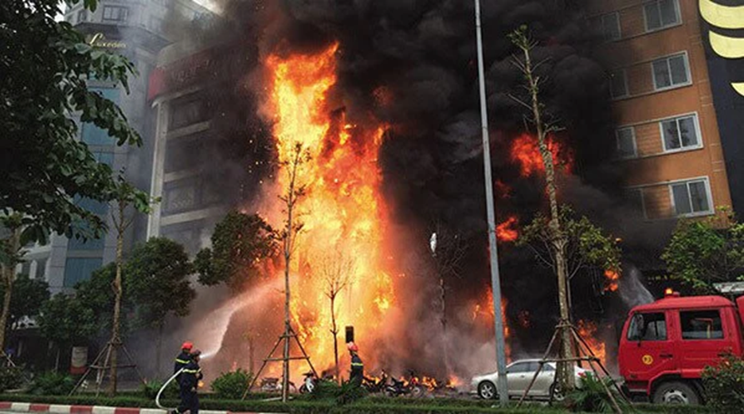
Hỏi trẻ: + Con nhìn thấy gì qua bức tranh này? Lửa có màu gì? Khói có màu gì?
+ Khi nào thì mình biết là có cháy? Khi có cháy xảy ra ai sẽ làm nhiệm vụ chữa cháy? Phương tiện giao thông dùng để chữa cháy đó là gì?
- Trò chuyện với trẻ: Tác hại của cháy, hỏa hoạn đối với con người? Nếu có cháy, hỏa hoạn xảy ra thì cần phải làm gì?
* Kết quả: Trẻ hứng thú với các hoạt động do cô tổ chức. Trẻ có cơ hội hòa nhập và khám phá thế giới xung quanh. Có thêm nhiều kiến thức nhận biết về dấu hiệu khi có cháy đề từ đó hạn chế, phòng ngừa tối đa những tình huống xấu xảy ra.
b. Giải pháp 2: Dạy trẻ một số kỹ năng thoát hiểm khi có hỏa hoạn xảy ra.
Kĩ năng thoát hiểm không phải là mới với mỗi chúng ta, nhưng với những đứa trẻ như một tờ giấy trắng. Trẻ không có chút kiến thức hay chút kĩ năng thoát hiểm nào khi hỏa hoạn xảy ra, chính vì vậy tôi đã mạnh dạn đưa ra một số kĩ năng dạy trẻ thoát hiểm:
* Kỹ năng: Bình tĩnh kêu cứu và sử dụng vật sáng màu kêu cứu;
Ví dụ: “Nếu phát hiện đám cháy các con phải làm gì?”. Với câu hỏi này tôi cho trẻ tự trả lời theo ý hiểu của trẻ. Cô cho nhiều trẻ trả lời và sau đó cô khái quát lại: Khi các con ngửi thấy mùi khét hoặc trông thấy khói, lửa hay thấy chuông, đèn báo cháy phải báo ngay cho người lớn biết, đồng thời kêu gọi sự trợ giúp của người lớn trong gia đình bằng cách hô thật lớn để được giúp đỡ. Sau đó cho trẻ thực hành kĩ năng la hét và kêu cứu khi có cháy. Cô hô mẫu và tiến hành cho cả lớp hô thật to “Cháy! Cháy! Cứu tôi với…Cứu tôi với”....
Nếu bị kẹt trong đám cháy mà có người lớn bên cạnh, các con phải hết sức bình tĩnh và phải làm theo sự chỉ dẫn của người lớn. Người lớn vì thế cũng cần phải có kỹ năng thoát nạn và xử lý đám cháy một cách linh hoạt và kịp thời.

* Kỹ năng: Cần nhớ số điện thoại của lực lượng cứu hỏa và gọi khi có hỏa hoạn xảy ra.

Khi ngửi thấy mùi khét, khói hoặc trông thấy lửa cháy thì các con phải gọi ngay cho các chú lính cứu hỏa. Số điện thoại các chú lính cứu hỏa mà trẻ cần nhớ là 114. Bố mẹ nên nói cho con để con hiểu, khi phát hiện đám cháy cần nhanh chóng gọi điện đến các chú cứu hỏa ngay.

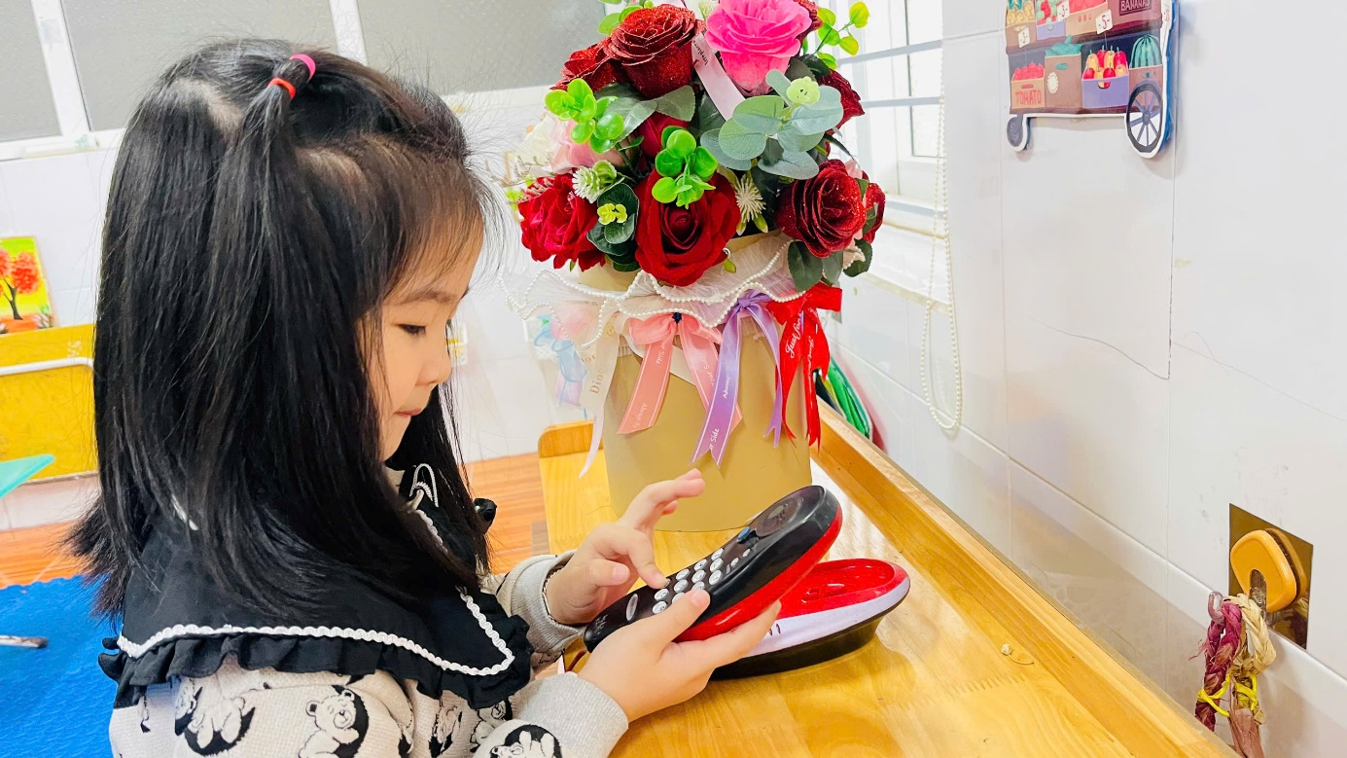
Ví dụ: “Khi có cháy phải gọi điện cho số điện thoại khẩn cấp nào? - Đây là câu hỏi mà trẻ vận dụng được bằng sự hiểu biết của trẻ. Tôi cho trẻ sao chép và viết số điện thoại 114 lên bảng. Sau đó cho trẻ thực hành gọi điện và cung cấp thông tin. Với hoạt động này cô cần dạy trẻ cách trả lời câu hỏi, cung cấp thông tiin khi goi điện (thông tin họ tên, vị trí, nội dung báo cháy). Ví dụ: Trong góc học tập tôi lồng ghép vào các chủ đề (giao thông, nghề nghiệp…) những bài tập như: Nối số điện thoại khẩn cấp với các phương tiện giao thông phù hợp; khoanh tròn dụng cụ làm nghề của chú lính cứu hỏa. Từ đó giúp trẻ dễ tiếp thu và nhớ lâu hơn.

* Kỹ năng: Thoát hiểm

-Tìm lối thoát hiểm: Tôi hướng dẫn trẻ nhận biết lối thoát hiểm an toàn nhất là cửa ra vào, cầu thang bộ hoặc những nơi có biển chỉ dẫn màu xanh và có mũi tên. Chính vì vậy, các gia đình, nhà trường đều phải lên kế hoạch cụ thể về đường đi, lối thoát hiểm trong vì hỏa hoạn, cháy nổ có thể xảy ra bất cứ lúc nào.
Ví dụ: Tôi cho trẻ trực tiếp chơi trò chơi, trực tiếp làm và gắn các loại biển báo như: Biển thoát hiểm, biển cấm lửa, biển cấm hút thuốc trên các vị trí, khuôn viên phù hợp dễ thoát hiểm trong nhà trường (cầu thang, cửa ra vào, nhà bếp, lớp học…) giúp trẻ nhanh nhớ, lâu quên trong tất cả những hành động và hành vi của mình.

- Kỹ năng: Che mũi miệng bằng khăn ẩm.
Phần lớn nạn nhân thiệt mạng trong các đám cháy đều là do ngạt, ngộ độc khói và khí độc kèm trong khói. Do đó trong quá trình di chuyển nếu thấy khói, các con hay dùng khăn hay vải thấm nước buộc quanh mặt ra sau tai hoặc bịt lên miệng, mũi. Khi di chuyển, nhớ cúi người ở tư thế đi khom, hạ thấp hoặc bò sát mặt đất và men theo tường để tìm lối ra. Nếu trong trường hợp khẩn cấp mà các con không có khăn ẩm thì có thể lấy chính áo của mình để che mũi miệng tránh hít phải khói độc.

- Kỹ năng: Tuyệt đối không di chuyển bằng thang máy khi xảy ra hỏa hoạn.
Nếu ở chung cư, trung tâm thương mại, siêu thị trẻ hãy di chuyển từ cửa của căn hộ, theo hành lang để đến cầu thang bộ hay cửa vào buồng thang bộ gần nhất (nơi có chữ “EXIT” màu xanh). Quan sát không có khói, các con mới được chạy xuống dưới mặt đất và tuyệt đối không sử dụng thang máy để di chuyển vì khi hỏa hoạn xảy ra tất cả hệ thống thang máy sẽ bị ngắt điện và dừng hoạt động.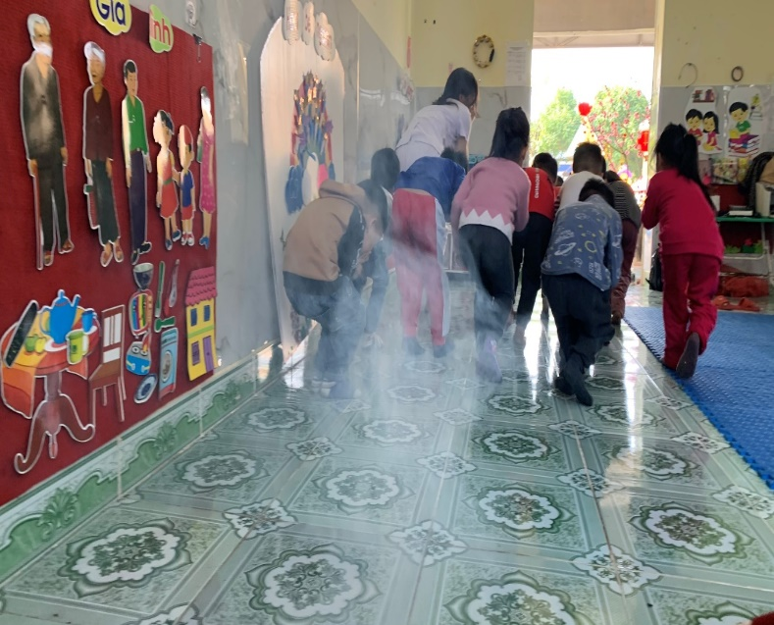
- Kỹ năng: Lăn người dập lửa khi lửa bén vào người.
Nếu không may quần áo của các con bị bén lửa các con phải dừng lại, nằm xuống, dùng 2 tay che mắt, mũi, miệng đồng thời lăn người qua lại hoặc lăn tròn để làm tắt ngọn lửa.
Để trẻ mầm non có được những kỹ năng xử lý các tình huống hỏa hoạn tốt thì tôi luôn tích cực xây dựng, đưa ra những tình huống giả định cụ thể và tổ chức diễn tập thực hành để trẻ trải nghiệm chứ không nên lý thuyết rập khuôn hoặc cấm đoán sẽ khiến trẻ mất đi khả năng phán đoán. Có được tự mình thực hành, trải nghiệm thì trẻ càng nhớ lâu hơn, các kĩ năng của trẻ thuần thục hơn giúp trẻ khắc sâu kinh nghiệm qua đó cũng khuyến khích trẻ tích cực vận dụng kiến thức vào xử lí tình huống sao cho thật linh hoạt. Từ đó trẻ có thể bình tĩnh, tự tin xử lí khi gặp tình huống hỏa hoạn trong thực tế.
Ví dụ: Trong các giờ hoạt động ngoài trời, hoạt động chiều:
Cô giáo thông báo có cháy và tạo hiện trường cháy: Có tiếng nổ lớn và hệ thống điện bị ngắt, có khói và có tiếng chuông báo động và thông báo: “Thông báo, hiện nay tại lớp 5 tuổi A3 đã xảy ra một vụ cháy lớn. Nguyên nhân là do chập điện, đề nghị các bạn nhỏ chú ý an toàn, nhanh chóng thoát khỏi đám cháy”. Trẻ phát hiện nguy hiểm, qua đó vận dụng những kiến thức đã được học để tự mình xử lí tình huống, trẻ cùng nhau phân công nhiệm vụ, hỗ trợ, nhắc nhở và giúp đỡ nhau thoát khỏi đám cháy một cách nhanh nhất.
* Tổ chức qua hình thức trò chơi: “Tìm nhanh lối thoát”.
Khi trẻ đang chơi trong lớp tôi dùng một hộp bằng kim loại đục hở một lỗ cho khói có thể thoát ra. Dùng giấy ẩm châm lửa cho vào trong hộp và đậy nắp kín. Khi có một chút khói bốc ra tôi sẽ cùng các cô giáo trong lớp thông báo cho trẻ biết sắp có hỏa hoạn xảy ra. Đồng thời lúc đó hướng dẫn trẻ nhanh chân chạy ra khỏi lớp tránh xa nơi có hỏa hoạn. Khi trẻ đã ra hết nơi an toàn tôi sẽ đưa ra tình huống để hỏi trẻ: Làm thế nào để dập đám cháy?. Trẻ sẽ biết trả lời một số cách để các cô có thể dập tắt được đám cháy như: Dùng bình chữa cháy, dội nước, gọi cứu hỏa 114.
Kết qủa: 100% trẻ hứng thú với tình huống cô đưa ra, bình tĩnh, mạnh dạn xử lí các tình huống một cách linh hoạt, nhanh nhạy, có ý thức tìm cách nhanh nhất để thoát khỏi chỗ nguy hiểm, bảo vệ an toàn tính mạng. Bên cạnh đó, tôi nhận thấy trẻ lớp mình còn rất đoàn kết biết gọi bạn cùng chạy, biết phối hợp với bạn với cô tìm nơi an toàn, không chen lấn, xô đẩy nhau, biết giúp đỡ các bạn còn luống cuống trước tình huống nguy hiểm cô đưa ra. Nhìn những đứa trẻ của tôi xử lí tình huống một cách linh hoạt như vậy tôi thấy mình đã thành công phần nào.
c. Giải pháp 3: Xây dựng một số hoạt động dạy trẻ thực hành một số kỹ năng thoát hiểm khi xảy ra hỏa hoạn thông qua hoạt động học.
Tôi nhận thấy các hoạt động dạy trẻ kỹ năng thoát hiểm khi hỏa hoạn xảy ra thường được lồng ghép và các hoạt động trong ngày, mà chưa được xây dựng thành tiết dạy hoàn chỉnh. Điều đó khiến cho các kĩ năng thoát hiểm của trẻ chưa thực sự được nâng cao vì trẻ không có nhiều cơ hội được thực hành, trải nghiệm.
Vậy nên tôi đã mạnh dạn xây dựng những tiết dạy hoàn chỉnh, để góp phần nâng cao kiến thức thoát hiểm khi xảy ra hỏa hoạn cho trẻ trong trường mầm non.
Qua những hoạt động học tôi đã giúp trẻ hiểu được khái niệm thế nào là hỏa hoạn. Tôi cho trẻ xem video, hình ảnh những đám cháy lớn và cho trẻ quan sát và nhận ra dấu hiệu khi có cháy. Hoặc cho trẻ kể lại những vụ cháy mà trẻ đã trực tiếp nhìn thấy, trẻ nhận biết được những hậu quả nghiêm trọng mà hỏa hoạn gây ra đối với con người.
Những kiến thức và kĩ năng thoát hiểm khi có hỏa hoạn cho trẻ được tôi hệ thống lại một cách sâu sắc và cụ thể hơn và đưa đến trẻ một cách tự nhiên, gần gũi nhất giúp trẻ tiếp thu một cách nhẹ nhàng, không gò ép. Trẻ được trực tiếp tri giác, được nghe những lời tôi giải thích, được quan sát cách tôi thực hành thoát hiểm an toàn như thế nào khi có cháy xảy ra.
Điều quan trọng hơn cả là qua những hoạt động học trẻ có cơ hội được thực hành, trải nghiệm những kĩ năng thoát hiểm. Tôi hướng dẫn và cho trẻ thực hiện một số kĩ năng như: Kêu cứu, báo cháy, kĩ năng che mũi miệng bằng khăn ẩm; kĩ năng lăn người dập lửa khi lửa bén vào người. Có cơ hội được thực hành, trải nghiệm trẻ sẽ bình tĩnh, tự tin xử lý các tình huống nguy hiểm đặc biệt là tình huống hỏa hoạn trong thực tế.
Trẻ mầm non “Học bằng chơi chơi mà học”, vậy nên thông qua hoạt động học tôi đã đưa những trò chơi vào để trẻ kích thích hứng thú của trẻ hơn nữa giúp trẻ củng cố kiến thức và khắc sâu kiến thức để giờ học của tôi đạt hiệu quả cao hơn. Tôi đã đặt ra các tình huống:
* Tình huống 1: Nhận biết cách phòng chống cháy nổ và dấu hiệu hỏa hoạn thông qua TC: Gắn tranh: Trẻ chọn tranh có hình ảnh phòng chống cháy nổ, biển chỉ dẫn, biển báo..
TC: Nhận biết nguyên vật liệu dễ cháy gắn lên bảng
* Tình huống 2: Tôi mở video trên máy tính phát ra tiếng nổ lớn sau đó tôi ngắt cầu giao điện thông báo cháy trẻ lớp tôi nhanh nhẹn hô hoán nhau cùng chạy thoát hiểm, đã biết cúi thấp người men theo tường ra phía cửa rất nhanh nhẹn.
* Tình huống 3: Tôi tạo tình huống: Bất ngờ cho trẻ thấy xuất hiện khói trong lớp ngay lập tức học sinh của tôi phản xạ rất nhanh: thưa cô, hô các bạn dùng khăn ẩm che miệng và tìm lối thoát ra ngoài.
Ngoài ra tôi còn dạy trẻ một số tình huống khác bất cứ ở đâu, hoạt động nào thỉnh thoảng tôi lại đưa ra tình huống để trẻ có phản xạ nhanh, ôn luyện, rèn lại nhiều kĩ năng thực hành của trẻ.
Ví dụ: Hoạt động học: “Dạy trẻ kỹ năng thoát hiểm khi xảy ra hỏa hoạn”
* Mục đích, yêu cầu tôi đưa ra cho trẻ:
- Trẻ nhận biết một số dấu hiệu, nguyên nhân, cách phòng tránh khi xảy ra hỏa hoạn. Trẻ có một số kiến thức cơ bản để ứng phó khi có hỏa hoạn, có kĩ năng báo động, di chuyển khi gặp hỏa hoạn.
- Rèn kỹ năng phản xạ nhanh nhẹn trong 1 số tình huống nguy hiểm cho trẻ.
- Trẻ tích cực, hứng thú tham gia hoạt động. Giáo dục trẻ không xô đẩy chen lấn nhau khi di chuyển, giúp đỡ bạn khi cần.
* Cùng bé tìm hiểu về hậu quả do hỏa hoạn gây ra.
Đề tài: với trẻ lửa dùng để làm gì?
- Cho trẻ xem video về những đám cháy. Trò chuyện với trẻ về nội dung video.
- Hỏi trẻ: Hỏa hoạn gây ra những thiệt hại gì?
* Dạy bé kĩ năng thoát hiểm khi gặp hỏa hoạn
* Cô trò chuyện cùng trẻ, kết hợp xem tranh ảnh - thực hành, trải nghiệm:
- Theo các con, khi có hỏa hoạn xảy ra thì các con sẽ làm gì?
- Muốn gọi đội cứu hỏa thì các con gọi đến số mấy?
- Khói đen như vậy rất độc hại đấy vì thế khi thấy mùi khói chúng mình phải làm gì nhỉ? Nếu không sẽ bị làm sao?
- Chúng mình di chuyển với tư thế nào nhỉ? (Cả lớp thực hiện tư thế di chuyển)
* Lưu ý: Các con phải cúi hoặc bò sát mặt đất, men theo bờ tường và đi theo hướng có cửa nhé.
- Đang thoát khỏi đám cháy mà con nhớ rằng mình bị quên món đồ chơi mà mình yêu thích nhất thì con sẽ làm gì? Vì sao?
- Nếu như các con đang ở trong một ngôi nhà nhiều tầng, khi hỏa hoạn con di chuyển theo cầu thang máy hay cầu thang bộ? Vì sao?
- Nếu không may bị lửa bén vào người, các con sẽ làm gì?
+ Cho trẻ nằm xuống lăn qua lăn lại. (2 - 3 trẻ lên thực hiện).
* Sau đó tôi cho trẻ “Thực hành thoát hiểm khi có hỏa hoạn xảy ra”
+ Cô tạo tình huống cho trẻ nghe thấy tiếng chuông báo động cháy, khói…
+ Trẻ thực hành các bước di chuyển khỏi chỗ có đám cháy.
Kết quả: Qua các hoạt động học, trẻ được thực hành trên thực tế tôi thấy trẻ vô cùng hứng thú và đã có kỹ năng cơ bản để thoát hiểm khi gặp hỏa hoạn.
d. Giải pháp 4: Tuyên truyền phối kết hợp với phụ huynh trong việc giáo dục kĩ năng thoát hiểm khi xảy ra hỏa hoạn
Như chúng ta đã biết “Gia đình là môi trường giáo dục đầu tiên của trẻ”. Gia đình là nơi có điều kiện để hiểu trẻ sớm nhất, toàn diện nhất. Gia đình là môi trường giáo dục có ảnh hưởng sớm nhất, mạnh mẽ nhất, mang tính quyết định nhất tới sự hình thành và phát triển nhân cách đầu tiên của trẻ. Vì vậy việc giáo dục trẻ kỹ năng ứng phó phòng chống hỏa hoạn là việc làm cần thiết không chỉ được thực hiện ở trường mầm non mà cần được giáo dục ngay cả trong gia đình. Bởi lẽ nguy cơ hỏa hoạn ở mỗi gia đình là rất cao, giáo dục không cho trẻ chơi với những vật dụng dễ cháy, thiết bị điện không an toàn. Bố mẹ là người gương mẫu thực hiện sử dụng các thiết bị điện an toàn hiệu quả ngay tại gia đình.
Thông qua giờ đón trả trẻ tôi trao đổi với phụ huynh về nội dung này.
Tôi còn tuyên truyền, cung cấp cho phụ huynh những tài liệu, hình ảnh, hướng dẫn những nội dung giáo dục trẻ ứng phó khi có hỏa hoạn phù hợp với lứa tuổi của trẻ thông qua góc tuyên truyền của lớp, của trường.
Góc tuyên truyền của lớp: Tôi sưu tầm các hình ảnh, tài liệu, bài báo có nội dung giáo dục trẻ kĩ năng ứng phó khi có hỏa hoạn, kĩ năng PCCC, phòng chống cháy nổ, cài các tài liệu đó kẹp trên góc tuyên truyền của lớp cho phụ huynh dễ nhìn thấy và đọc được. Các tài liệu tuyên truyền đó sẽ được thường xuyên cập nhật thay đổi nội dung phù hợp với các chủ đề giáo dục.
Và bằng nhiều hình thức khác như Thông qua buổi họp phụ huynh, nhóm zalo của của lớp, cổng thông tin của nhà trường, qua các tờ bài tập của trẻ ở nhà hay những bài thơ, câu chuyện có nội dung liên quan, tôi cho phụ huynh quét mã QR. Tôi cũng đã nhận được rất nhiều phản hồi tích cực từ phụ huynh, từ đó giúp phụ huynh quan tâm hơn đến nguy cơ phòng cháy chữa cháy, ý thức sâu sắc về tầm quan trọng của việc trang bị cho trẻ nhỏ những kĩ năng thoát hiểm khi xảy ra tai nạn hỏa hoạn.
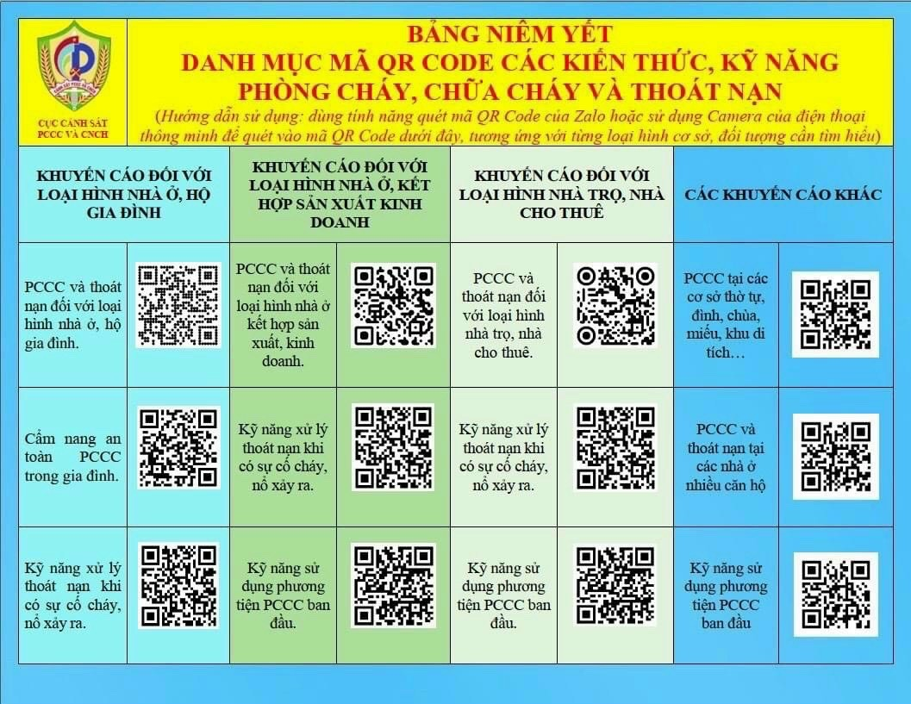
* Kết quả: Qua tuyên truyền phụ huynh đã quan tâm hơn đến nguy cơ phòng chống cháy nổ chữa cháy nổ, nhận thức được tầm quan trọng của việc giáo dục trẻ nhỏ thoát hiểm khi xảy ra hỏa hoạn.
Phụ huynh rất nhiệt tình phối hợp cùng giáo viên để cùng dạy con ở nhà.
Mối quan hệ giữa giáo viên, phụ huynh và nhà trường rất chặt chẽ. Phụ huynh rất yên tâm và tin tưởng khi gửi con ở trường.
III.2. Tính mới, tính sáng tạo
Việc tổ chức cho trẻ tham gia hoạt động, dạy trẻ kĩ năng thoát hiểm khi xảy ra hỏa hoạn, là một trong những cách để rèn trẻ các kĩ năng thoát hiểm cơ bản khi có cháy xảy ra.
- Bước đầu cho trẻ nhận biết được một số nguyên nhân xảy ra cháy mà cô cung cấp, nhận biết được một số dấu hiệu khi xảy ra cháy bằng các thông tin từ cô, hay trẻ đã được biết qua sự quan sát của trẻ. Giáo viên sẽ lựa chọn những nội dung phù hợp kích thích khả năng tư duy của trẻ để trẻ hứng thú tích cực hơn trong giờ hoạt động dạy kĩ năng.
- Trẻ được học và trải nghiệm mọi lúc mọi nơi với mọi hoạt động khác nhau.
- Việc dạy trẻ kĩ năng thoát hiểm khi xảy ra cháy sẽ nâng cao tính chủ động, trí tưởng tượng, khả năng quan sát và cho trẻ, nhằm tạo điều kiện cho trẻ có sự phối hợp của tập thể nhiều hơn.
- Tôi đã tích cực cho trẻ được tham gia trải nghiệm, thực nghiệm các tình huống giả định giúp trẻ vận dụng được các kĩ năng đã học để áp dụng vào các tình huống trong thực tế.
- Phát triển ở trẻ các kĩ năng thoát hiểm cơ bản và cần thiết để trẻ ứng phó vào thực tế khi trẻ trưởng thành, các kiến thức kĩ năng của trẻ được củng cố và bổ sung.
- Kĩ năng sống của trẻ thực hiện tốt hơn, trẻ chủ động, nhanh nhẹn, thực hiện các kĩ năng ứng phó khi xảy ra cháy rất bình tĩnh và linh hoạt.
- Bên cạch đó tôi đặc biệt quan tâm đến các công tác phối hợp giữa gia đình và nhà trường, cô giáo với phụ huynh thông qua việc tuyên truyền, trò chuyện trực tiếp, đưa ra các tình huống, bài tập, cung cấp các loại tài liệu hình ảnh về rèn kĩ năng ứng phó khi có hỏa hoạn cho trẻ để phụ huynh cùng dạy trẻ ở nhà.
- Bản thân tôi đã áp dụng hình thức này vào quá trình giảng dạy đã đạt được kết quả tốt, việc lựa chọn giải pháp dạy trẻ kĩ năng thoát hiểm trong hoạt động rèn trẻ kĩ năng sống ngày càng phong phú, hấp dẫn, phù hợp với trẻ.
- Đặc biệt trẻ có được những kĩ năng cơ bản, giúp trẻ tự tin, bình tĩnh, không bị hoảng loạn khi không may gặp phải các tình huống tương tự. Hoạt động này như một bước tập dượt để trẻ có kiến thức trong việc phòng cháy.
- Tôi cũng tích cực ứng dụng công nghệ thông tin, bài giảng điện tử, sưu tầm những video chất lượng cao mang tính chân thực, tranh ảnh có nội dung về giáo dục kĩ năng thoát hiểm của trẻ khi có hỏa hoạn nhằm kích thích sự hứng thú ở trẻ. Tôi lưu giữ và sử dụng trong rất nhiều các hoạt động khác nhau.
- Đề tài đưa ra giải pháp mới trong quá trình tổ chức hoạt động, dạy trẻ kĩ năng thoát hiểm khi xảy ra hỏa hoạn, cho trẻ 5-6 tuổi đem lại hiệu quả cao. Phát huy được trí tưởng tượng, sáng tạo và gây hứng thú cho trẻ trong việc thực hành các kĩ năng. Đối với trẻ, việc được khám phá những tình huống trong thực tế và thực hành các kĩ năng đó cùng cô và các bạn là một khám phá mới lạ và kích thích sự sáng tạo, khả năng quan sát, chú ý, rèn sự tập trung trong hoạt động tập thể của trẻ. Trẻ mạnh dạn, tự tin trong các hoạt động, có thêm nhiều kĩ năng trong thực tế.
III.3. Phạm vi ảnh hưởng, khả năng áp dụng của sáng kiến
Sáng kiến: "Một số giải pháp nâng cao kỹ năng thoát hiểm khi xảy ra hỏa hoạn cho trẻ 5 - 6 tuổi trong trường mầm non” đã được áp dụng thực tế từ tháng 9 năm 2024 tại trường Mầm non An Tiến đến nay và đã có những hiệu quả rõ rệt.
Tôi và các giáo viên trong trường đã triển khai áp dụng các bước thực hiện giải pháp của sáng kiến đều thu được các kết quả cao: Kĩ năng sống của trẻ thực hiện tốt, trẻ hoạt bát nhanh nhẹn, thực hiện các kĩ năng ứng phó khi xảy ra cháy rất bình tĩnh và linh hoạt.
Bản thân tôi cũng nhận thấy nếu như làm tốt công tác giáo dục kỹ năng thoát hiểm khi có hỏa hoạn xảy ra trong ngành giáo dục còn có ý nghĩa quan trọng trong việc tạo sự lan tỏa mạnh mẽ đến cộng đồng dân cư trong cả nước, góp phần thực hiện các mục tiêu của Chính phủ trong công tác phòng, chống thiên tai và ứng phó với biến đổi khí hậu nói chung, công tác phòng chống ứng phó hạn hán, thiên tai, hỏa hoạn nói riêng.
Sáng kiến: "Một số giải pháp nâng cao kỹ năng thoát hiểm khi xảy ra hỏa hoạn cho trẻ 5 - 6 tuổi trong trường mầm non” của tôi đã được áp dụng hiệu quả tại lớp 5 tuổi A2 và trong toàn khối 5 tuổi trường Mầm non An Tiến và có thể áp dụng rộng rãi tại các trường mầm non trong toàn huyện An Lão và các trường mầm non trên địa bàn Thành phố Hải Phòng.
III. 4. Hiệu quả, lợi ích thu được từ sáng kiến
a. Hiệu quả về mặt kinh tế
Với đề tài:"Một số giải pháp nâng cao kỹ năng thoát hiểm khi xảy ra hỏa hoạn cho trẻ 5 - 6 tuổi trong trường mầm non” có giá trị không hề nhỏ về kinh tế. Những giải pháp mà tôi đưa ra đều tận dụng cơ sở vật chất sẵn có tại trường, lớp để xây dựng nội dung bài dạy. Những hình ảnh, đồ dùng, bảng biểu do cô sưu tầm và tự làm. Phối kết hợp với các đơn vị, cơ quan chức năng để cung cấp cho trẻ những thông tin và kĩ năng ứng phó khi có hỏa hoạn mang tính chính xác nhất.
b. Hiệu quả về mặt xã hội
Qua thực hiện đề tài giúp cho giáo viên có kiến thức, kỹ năng, chủ động linh hoạt hơn trong tổ chức lồng ghép giáo dục trẻ ứng phó phòng chống hỏa hoạn. Từ đó giúp cung cấp cho trẻ những kiến thức, kỹ năng thoát hiểm và phòng chống hỏa hoạn cần thiết, góp phần nâng cao chất lượng giáo dục “lấy trẻ làm trung tâm” trong nhà trường. Nâng cao nhận thức của phụ huynh và cộng đồng trong việc phối kết hợp với nhà trường giáo dục cho trẻ kỹ năng ứng phó khi xảy ra hỏa hoạn và các tình huống xấu. Đẩy mạnh công tác phòng chống cháy nổ trong nhà trường, gia đình và cộng đồng. Đáp ứng được với yêu cầu thực tế của xã hội và yêu cầu đổi mới giáo dục trong giai đoạn hiện nay.
c. Giá trị làm lợi khác
* Về phía giáo viên:
- Với những biện pháp tôi đưa ra tôi đã dạy trẻ ở mọi lúc, mọi nơi trong các hoạt động và trẻ lớp tôi đã có kĩ năng cơ bản về phòng chống hoả hoạn và kĩ năng thoát hiểm.
- Với bản thân tôi khi áp dụng các biện pháp trên đã trang bị cho mình thêm nhiều kiến thức, kĩ năng chủ động linh hoạt trong giáo dục kĩ năng thoát hiểm khi xảy ra hỏa hoạn.
* Về phía trẻ:
- Trong quá trình áp dụng những biện pháp trên tôi nhận thấy trẻ đã có vốn kinh nghiệm, hiểu biết, chủ động, có kỹ năng thoát hiểm và phòng chống hỏa hoạn:
+ Trẻ đã bình tĩnh, tự tin linh hoạt hơn khi có hiện tượng cháy nổ
+ Trẻ có ý thức biết phân loại đồ dùng đồ chơi, nguyên vật liệu để cách xa nơi nguy hiểm như ổ điện, nơi dễ bén lửa.
+ Trẻ có ý thức về phòng chống cháy nổ, có kĩ năng cơ bản về thoát hiểm đề cao cảnh giác và biết xử lý tình huống linh hoạt khi có hiện tượng cháy nổ.
* Về phía phụ huynh:
- Phụ huynh luôn quan tâm đến việc cần thiết phải giáo dục kỹ năng ứng phó phòng chống hỏa hoạn cho trẻ;
- Đẩy mạnh công tác phòng chống cháy nổ trong gia đình và nhà trường;
- Tích cực hơn trong công tác phối kết hợp phòng chống cháy nổ trong gia đình và nhà trường. Quan tâm hơn tới việc giáo dục kĩ năng sống cho các con.
- Phối kết hợp cùng các cô rèn các con, nhắc nhở các con ở nhà cũng như ở trường: Chơi xong đồ chơi biết cất gọn gàng, để xa ổ điện, không nghịch bếp ga, bật lửa, không lại gần nơi nguy hiểm: Bình ga, ổ điện...
Trên đây là “Một số giải pháp nâng cao kỹ năng thoát hiểm khi xảy ra hỏa hoạn cho trẻ 5 - 6 tuổi trong trường mầm non” đã được tôi áp dụng hiệu quả tại lớp 5A2 của tôi và toàn khối 5 tuổi trong trường mầm non An Tiến. Giải pháp này có thể áp dụng rộng rãi trong các trường mầm non. Góp phần nâng cao chất lượng chăm sóc giáo dục “ Lấy trẻ làm trung tâm” Vì một ngôi trường an toàn và hạnh phúc! Tôi không chỉ dừng lại ở đó mà luôn cố gắng hơn nữa để học hỏi tìm tòi những biện pháp tối ưu nhất để đưa kết quả giáo dục ngày một tốt hơn. Tuy nhiên với kinh nghiệm còn hạn chế, bản thân kính mong hội đồng nhà trường và hội đồng Phòng giáo dục xét duyệt bổ sung, góp ý để sáng kiến kinh nghiệm của tôi mang tính khả thi cao, góp phần nâng cao chất lượng chăm sóc giáo dục trẻ đáp ứng được yêu cầu đổi mới của chương trình giáo dục mầm non mới trong giai đoạn hiện nay.
Tôi xin trân thành cảm ơn!

CƠ QUAN ĐƠN VỊ ÁP  DỤNG SÁNG KIẾN | TÁC GIẢ SÁNG KIẾN

